Программа ПФДО: коротко о главном

Бесплатные детские кружки на самом деле никогда не были бесплатными – их финансированием занималось государство. Оно же и обратило внимание, что все секции и студии по-разному привлекательны для детей: где-то нет отбоя от желающих, а где-то с трудом набирается 4-5 человек.
В 2019 году Министерство просвещения вплотную занялось решением этой проблемы и утвердило новую модель развития дополнительного образования, которая должна теперь охватывать не менее 80% детей от общего числа тех, кому от 5 до 18 лет.
Также во многих регионах страны начала свою работу система персонифицированного финансирования дополнительного образования (ПФДО).
В чем смысл этих нововведений?
- Каждый ребёнок теперь может получить именной сертификат, на который государство каждый год будет перечислять определённую сумму для оплаты кружков и секций.
- В программе ПФДО участвуют как государственные, так и частные организации. Теперь их финансирование зависит от количества детей, получивших сертификат и записавшихся к ним на занятия.
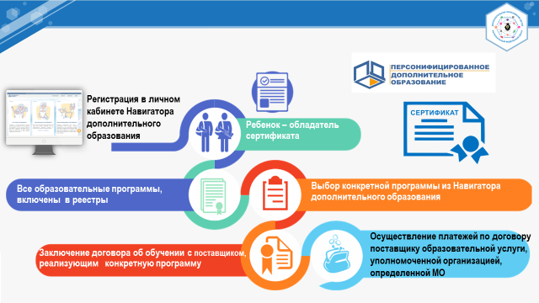
- Родителям и детям предоставляются только качественные и безопасные услуги. Каждая программа дополнительного образования из реестра проходит независимую оценку качества.

На сегодняшний день система ПФДО действует более, чем в 65 регионах страны. К 2023 году планируется подключить все субъекты РФ.
У каждого региона, кто участвует в программе, создан свой сайт-навигатор, где родители могут узнать всю интересующую информацию о кружках и секциях своего города или района, а также записать туда ребёнка и получить сертификат.
Узнать, участвует ли ваш регион в программе ПФДО, а также адрес сайта-навигатора вы можете на следующих Интернет-ресурсах:
- официальный портал ПФДО https://pfdo.ru;
- АИС «Региональный навигатор дополнительного образования
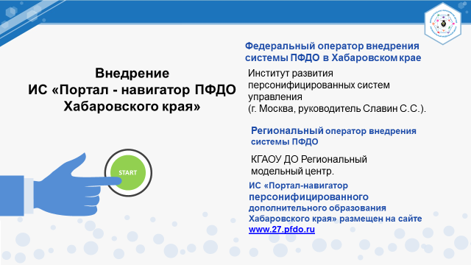
www.27.pfdo.ru

Зачем нужен сертификат ПФДО и как он действует?

Как мы уже говорили, согласно программе ПФДО каждый ребёнок может получить именной сертификат и с его помощью воспользоваться услугами дополнительного образования.
Сертификат представляет собой запись в электронном реестре. За каждым ребёнком закрепляется индивидуальный номер сертификата.
Существует 2 вида сертификатов:
- Сертификат учёта. Выдаётся при записи на платные и бесплатные кружки в детских садах и школах. Необходим для отслеживания количества детей в муниципалитете и их предпочтений при выборе программ.
- Сертификат финансирования. На него перечисляются денежные средства при записи ребёнка на занятия в учреждения дополнительного образования. Как ими распорядиться, решают сами родители.
Сумму на сертификате ПФДО каждый регион определяет самостоятельно. Если этих средств не хватает для оплаты интересующего кружка, родители могут сами доплатить недостающее. Кружков может быть несколько.
Также регионы сами выбирают направления кружков, в которые можно попасть с помощью оплаты сертификатом. Это может быть техническое, художественное или, например, естественнонаучное направление деятельности.
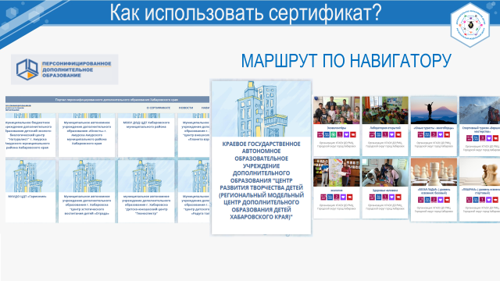
Если ребёнок не будет посещать ни один кружок или выберет только платные, деньги с сертификата будут возвращены в государственный бюджет.

5 важных фактов о сертификате ПФДО:
- Выдаётся детям, которым уже исполнилось 5 лет.
- Оформить сертификат могут родители, опекуны и сами дети по достижению 14-летнего возраста.
- Сертификат оформляется один раз и действует до совершеннолетия ребёнка.
- В ряде регионов сертификат можно получить и использовать только по месту регистрации.
- Количество сертификатов в каждом субъекте РФ строго ограничено!

Как получить и активировать сертификат ПФДО: инструкция для родителей.
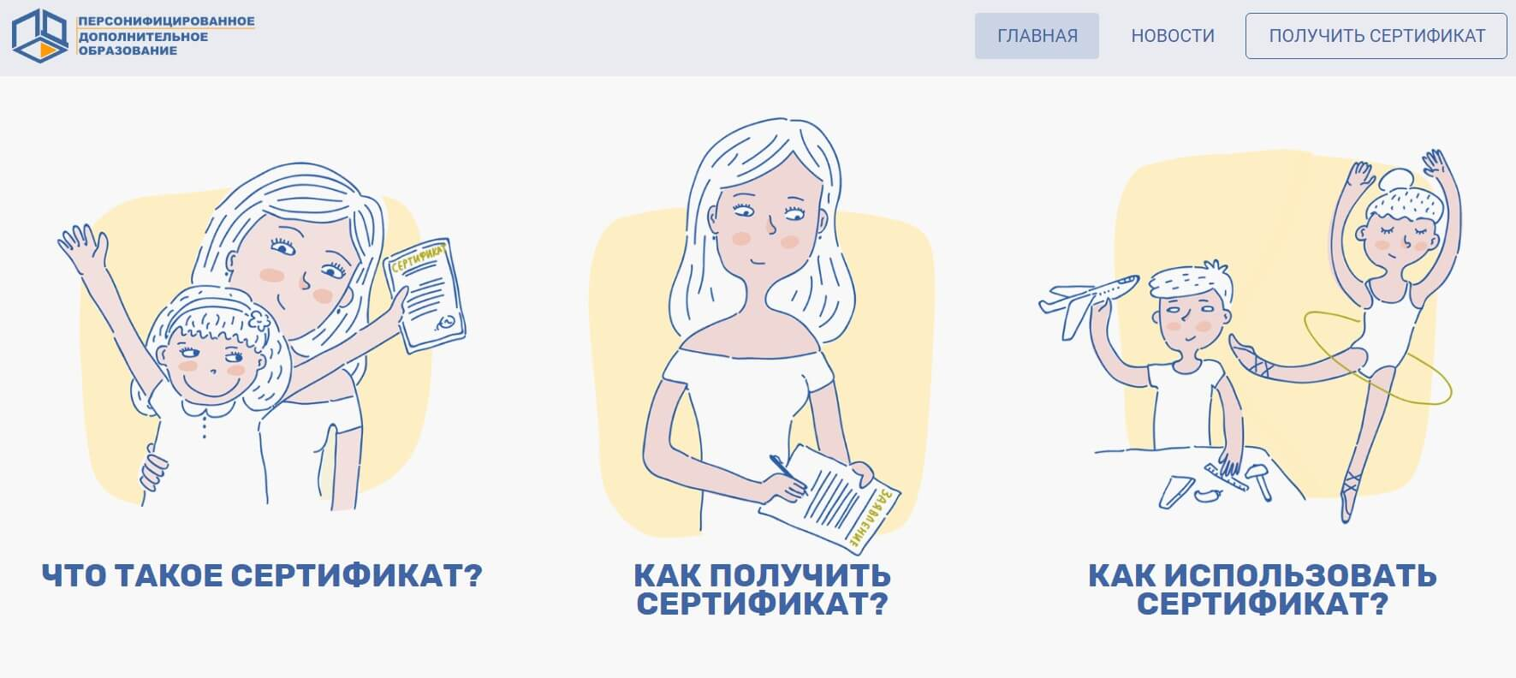
Шаг 1. Зарегистрируйтесь на сайте-навигаторе дополнительного образования. У каждого региона он свой. Просто введите в поисковой строке «Навигатор дополнительного образования» и свой субъект РФ. После регистрации у вас появится Личный кабинет (или эти действия можно также совершить через официальный портал программы https://pfdo.ru, выбрав пункт в правом верхнем углу «Получить сертификат», отметив регион проживания и далее заполнив все поля по инструкции).
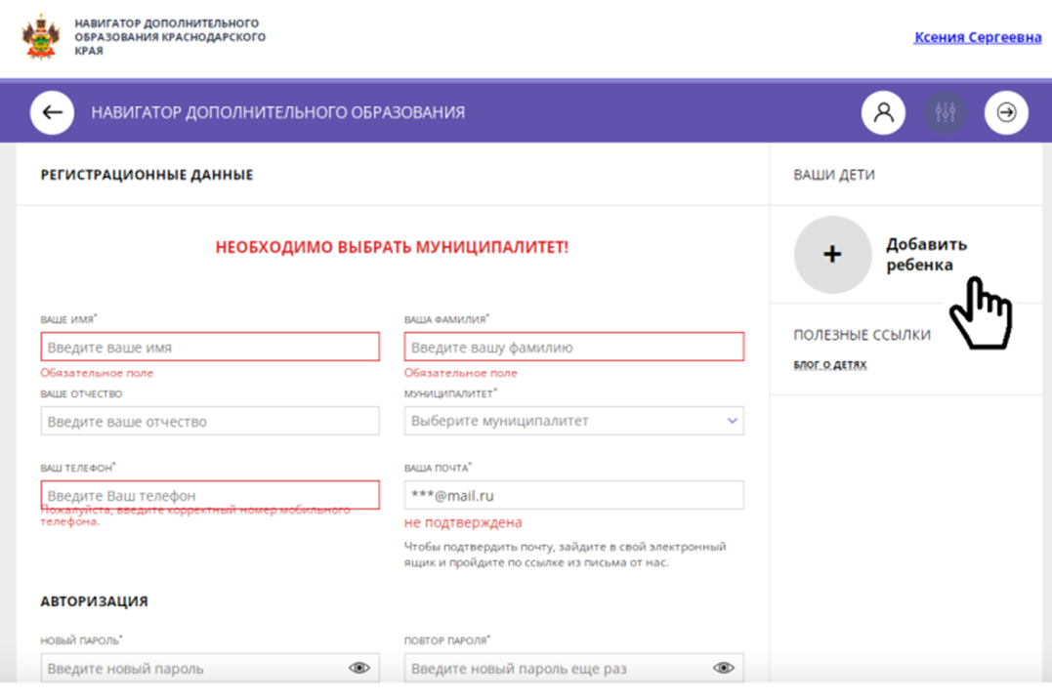

Шаг 2. Войдите в Личный кабинет, нажмите на кнопку «Подать заявку на сертификат»/ «Получить сертификат».
Шаг 3. Внимательно заполните все обязательные поля, нажмите на кнопку «Отправить».
Шаг 4. Далее на экране появится номер вашей заявки и сертификата, а также ссылка на скачивание заявления о предоставлении ребёнку сертификата и согласие на обработку персональных данных. Скачайте и заполните их. Эти документы также будут направлены вам на электронную почту.
Шаг 5. Чтобы активировать сертификат, вы должны принести пакет документов в учреждение дополнительного образования, которое хочет посещать ваш ребёнок, либо в другую организацию, которая принимает заявления (список можно увидеть на том же сайте). В ряд организаций документы можно подать дистанционно.
Список необходимых документов (в большинстве регионов):
- паспорт мамы или папы;
- свидетельство о рождении ребёнка;
- СНИЛС ребёнка;
- свидетельство о регистрации ребёнка по месту жительства;
- заявление о предоставлении ребёнку сертификата;
- согласие на обработку персональных данных.
Шаг 6. В течение 3-х дней ваш сертификат будет активирован. В личном кабинете вы сможете увидеть номинал по нему. Чтобы воспользоваться денежными средствами, вам нужно подать заявку на интересующий ребёнка кружок или секцию через сайт-навигатор вашего региона.

Шаблоны необходимых документов
Если у родителей нет возможности зарегистрироваться и получить сертификат через интернет, можно обратиться лично с пакетом документов, указанном выше, в организацию дополнительного образования, которую хочет посещать ваш ребёнок.
Мы подготовили для вас шаблоны необходимых документов, которые вы можете скачать и самостоятельно заполнить.

1. Заявление о предоставлении сертификата дополнительного образования
Скачать и заполнить.

2. Согласие на обработку персональных данных
Скачать и заполнить.

